|  |  |
| --- | --- |
| **เอกสารผลการปฏิบัติงานแบบ On Site Service** | |
| **โครงการ :** | งานจ้างบำรุงรักษาระบบ SAP ด้าน Basis และ Function เลขที่ จท.81/2559 |
| **สถานที่ :** | Head office PTN |
| **วัน/เดือน/ปี :** | 13 กุมภาพันธ์ 2561 |
| **เวลาที่ปฏิบัติงาน:** | 13:00-14:00 น. |
| **ชื่อ-นามสกุล :** | 1. ณัฏฐี สัจจาศีล (MM) |
| **Module :** | MM |
| **Incident No. :** | MWA-MA02-000142 |

**ผลการปฏิบัติงาน :**

ให้คำปรึกษา เรื่อง การตรวจสอบสิทธิ์ ตาม Authorize Object

**ความต้องการ :**

ปัจจุบัน user สามารถ บันทึก MVT ZA1-ZA2 โดนกำหนด Plant 5000 แล้วก็กรอก Sloc ไหนก็ได้ แต่ User แจ้งว่าจะให้ยกเลิกสิทธิ์ดังกล่าว เช่น หน่วยงานคลังกลาง ใช้ 5000, 5020 เค้าจะไม่มีสิทธิ์ที่จะโอน 5000, 50D4 หรือ Sloc อื่นๆ ได้ ในทางกลับกันคนอื่นก็บันทึก sloc เค้าไม่ได้

การรับคืน/ตัดจำหน่วย ด้วย MVT : ZA1,ZA2 รับคืน-ตัดจำหน่าย ที่ Plant รื้อคืน ของ กปน. ซึ่งจะ กำหนดให้เป็น Plant 5000 แบ่งออกเป็น Storage Location ของแต่ละสาขา

ลอง Set สิทธิ์แยก Role ในการบันทึกโดยให้ Role นั้นสามารถบันทึกได้แค่ sloc ของตัวเอง ดังภาพ แต่ว่าก็ยังบันทึกข้าม Sloc กันได้อ่ะค่ะ พอมีวิธีเช็คได้มั้ยคะ ว่ามีสิทธิ์อะไรอย่างอื่นที่เสริม Role นี้อยู่ หรือ แนท set ตรงไหนไม่ถูก ไม่ครบมั้ยคะ

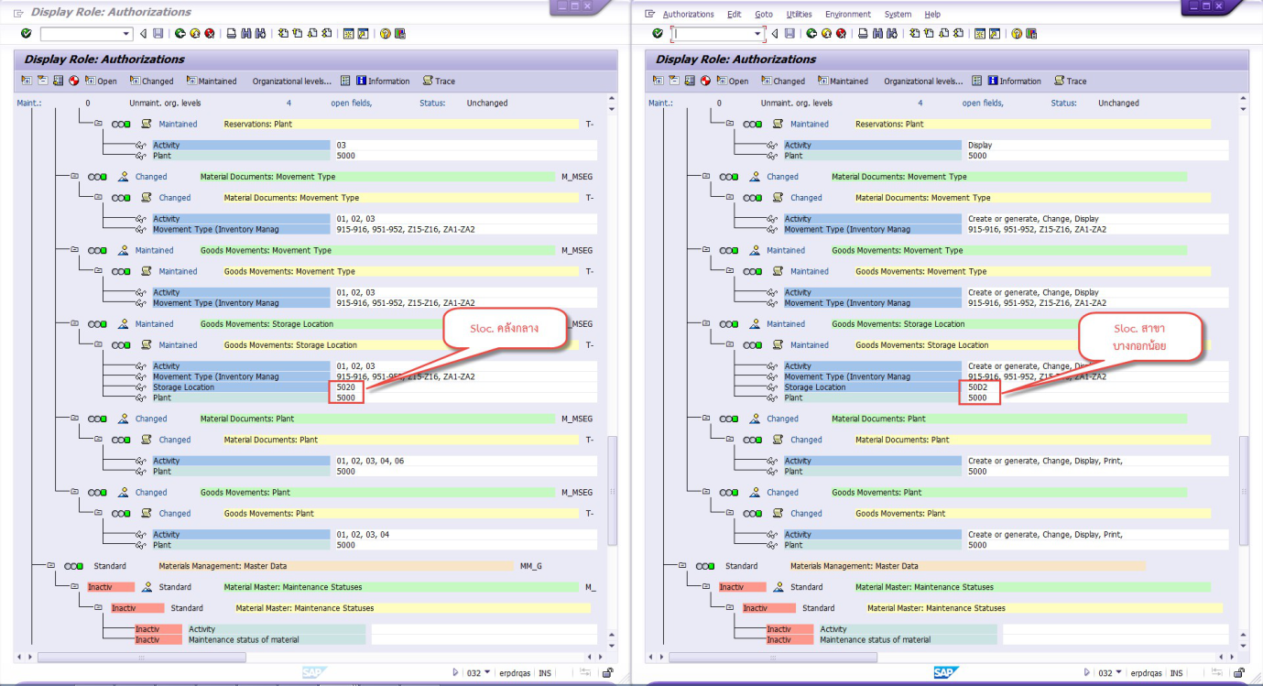

**คำแนะนำ :**

1. การตรวจสอบสิทธิ์ จาก Authorize Object เพื่อดูว่ามี Profile ไหน ที่หนุนการทำงานของ Object ที่ต้องการหรือไม่ เพื่อป้องกันการส่งเสริมสิทธ์ที่ซ้ำซ้อนกัน สามารถตรวจสอบได้ดังนี้
   1. เข้า T-Code: SUIM
   2. เลือกดังนี้ User🡪 Users By Complex Selection Criteria 🡪 By Authorizations

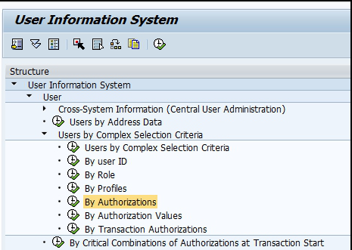

* 1. ระบุ User ที่ต้องการ เช่น L_PSDSCD092E และ ระบุ Authorize Object M_MSEG_LGO
  2. กด F8 รัน ระบบแสดง ดังนี้ ให้กด Expand SubTree 🡪 กด CTRL+F 🡪 Fine : M_MSEG_LGO ระบบจะแสดง Profile ที่มีการกำหนด Object นี้อยู่จากนั้นคลิกเข้าไปตรวจสอบการกำหนดสิทธิ์ ของแต่ละรายการว่า กำหนดสิทธิ์ ทับซ้อนกัน ทีให้ ยังทำได้อยู่

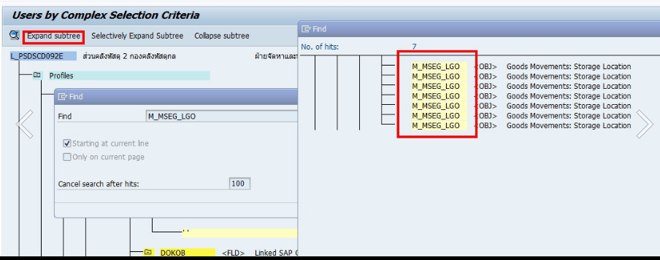

* 1. ตัวอย่าง ที่กำหนดสิทธิ์ เป็น * ทำให้ สิทธิ์ที่กำหนดก่อนหน้า ที่ ระบุเฉพาะ location ยังสามารถโอนได้อยู่

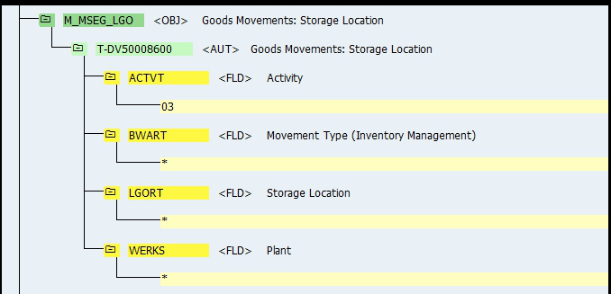

**คำแนะนำอื่นๆ เพิ่มเติม :** ให้ตรวจสอบ ความซ้ำซ้อนในการกำหนดสิทธิ์ Object เดียวกันก่อน เพื่อป้องกันการกำหนดสิทธิ์ซ้ำซ้อน